1. 建立個人公文目錄於機房主機中
- 登入公文製作系統。
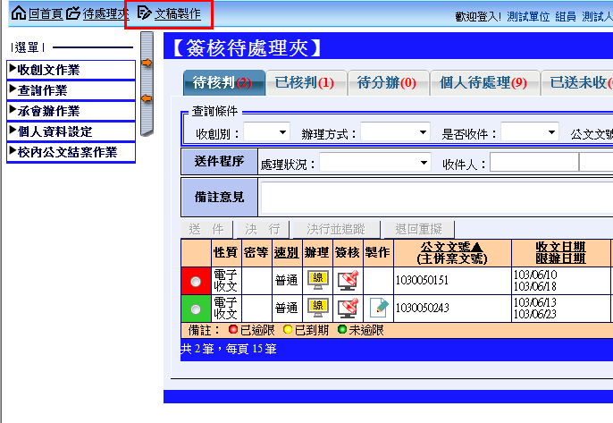
- 出現目錄不存在的訊息。
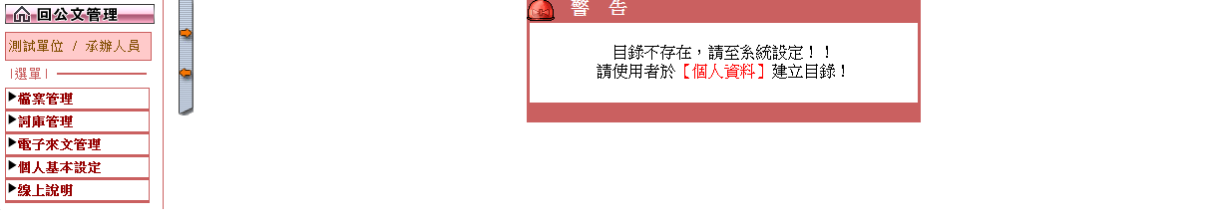

- 點選個人基本設定的[個人資料]，填寫聯絡電話等資料，即可按[建立資料]。
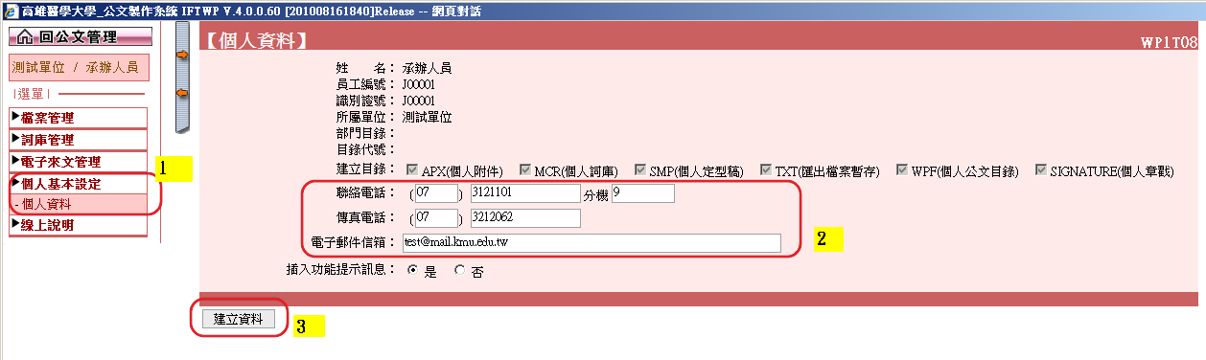

- 修改成功，即可按[建立目錄]。
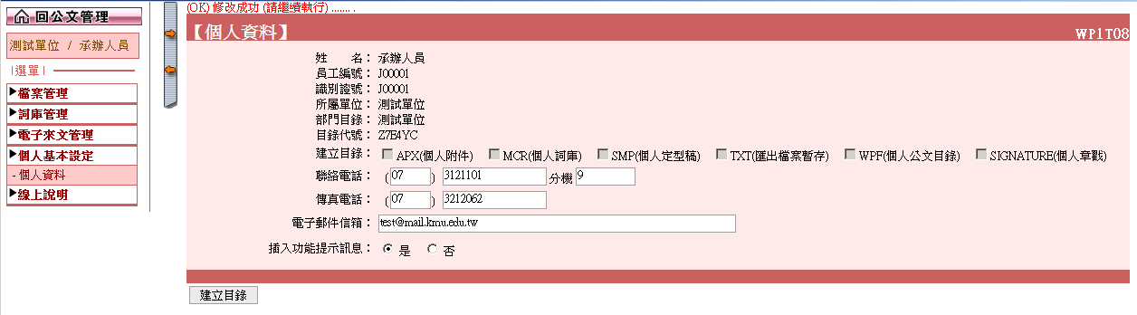

- 按確定之後必須再重新登入
